
臺中市政府地方稅務局「服務心．服務情」故事分享單
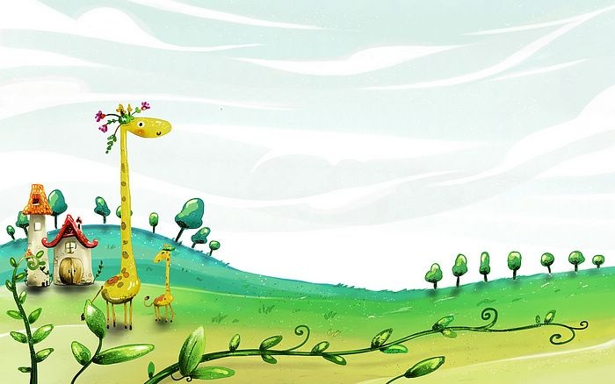
博感情故事 發生時間 | 103年11月中旬
博感情故事 發生地點 | 文心分局
故事主題 | 思考轉個彎，問題迎刃而解
故事主角 (含同仁及民眾) | 民眾廖先生、林稽核麗香、簡素娟
撰稿人 | 簡素娟

這天碰巧是我們文心分局廖主任高升專門委員及夏主任榮調的大日子，賀客滿門熱鬧不已，突然地價稅同仁慌張地找到我說：「股長，全功櫃有位納稅人在發飆，昨天他老婆來辦，我們告訴她不行，今天他自己來辦，要是辦不成就不走，怎麼辦?」。
同事和我一同到櫃台瞭解情況後，原來是土地所有權人自地自建，1棟5樓房屋門牌分層設籍並辦保存登記十餘年了，之前接到本分局通知1個人只有3戶能適用自住用房屋稅，所以就將房屋2戶過給兒子，不久兒子又接到申請地價稅自用住宅輔導函，昨天老婆來申辦地價稅自用住宅，得到的答案是土地所有權人、配偶及未成年子女有一處限制，依您目前設籍情況除非房屋有打通，否則最多只能准4戶不能准5戶喔!
民眾聽了解說仍相當生氣，表示並不知道為何當初父親分層設籍保存，之前房屋因有老婆、2位兒子、1位媳婦及1位女兒分別設立戶籍，所以5戶皆准地價稅自用住宅，因為政府囤房稅關係才把2戶過給兒子後，現在又說兒子夫妻只能有一處自用，我們1棟房子1到5層都有相通，由我們全家居住，你們可以去看現場，不要只坐在辦公室就一直說不可以啦!
眼看已解說將近1、20分鐘仍不能解決納稅人問題，只好央求麗香稽核出面斡旋，稽核瞭解案情後，一面安撫納稅人一面要我們先試算按一般及自用稅額各多少，承辦人將試算結果告知稽核後，委婉告知1個層樓不准自用明年要多繳6百多元後，納稅人脫口而出說:「早知道1年只差6百多元，就不來吵了。」，隨即平和離去。
一直以來，每當櫃台有洽公民眾因得不到滿意服務而語氣不佳時，麗香稽核總會主動上前關心，一起協助櫃台同仁幫助民眾解決問題。本次問題發生時，由於稽核從不同面向切入與民眾對談，結果明快的解決問題，讓我們欽佩不已，我與承辦人都從中學得寶貴的處事經驗。

